ĐẠI HỌC QUỐC GIA HÀ NỘI
Học phần: Nhập môn công nghệ số và ứng dụng trí tuệ nhân tạo

BÁO CÁO CÁ NHÂN
Bài tập 3: Sử dụng công cụ hợp tác trực tuyến cho dự án nhóm

Họ và tên: | Vũ Tiến Đăng
Mã sinh viên: | 25020122
Nhóm học phần: | VNU1001_E252014
Tuần thực hiện: | Tuần 7-8 (06/04/2026 – 19/04/2026)

I. GIỚI THIỆU DỰ ÁN VÀ VAI TRÒ CÁ NHÂN

1.1. Bối cảnh dự án nhóm
Trong khuôn khổ Bài tập 3 của học phần Nhập môn công nghệ số và ứng dụng trí tuệ nhân tạo, nhóm chúng tôi gồm 5 thành viên đã cùng nhau thực hiện dự án nhỏ trong thời gian 1 tuần (từ 06/04/2026 đến 13/04/2026). Dự án tập trung vào việc xây dựng một tài liệu tổng hợp về chủ đề "Ứng dụng công nghệ số trong học tập đại học", nhằm chia sẻ kiến thức và kinh nghiệm thực tiễn cho sinh viên năm nhất.
Để triển khai dự án một cách hiệu quả và chuyên nghiệp trong môi trường số, nhóm đã thống nhất sử dụng bộ 4 công cụ hợp tác trực tuyến, đảm bảo đầy đủ các nhóm chức năng theo yêu cầu của bài tập.

1.2. Vai trò cá nhân trong dự án
Trong quá trình thực hiện dự án, cá nhân tôi đảm nhận vai trò Thành viên thực hiện kiêm Người quản lý tài liệu, với các nhiệm vụ cụ thể bao gồm:
- Quản lý và theo dõi tiến độ các nhiệm vụ được phân công trên Trello;
- Trực tiếp biên soạn và chỉnh sửa nội dung phần 2 và phần 3 của tài liệu chung trên Google Docs;
- Tổ chức, đặt tên và phân quyền tệp tin cho toàn bộ thư mục cá nhân phụ trách trên Google Drive;
- Tham gia trao đổi, thảo luận và hỗ trợ các thành viên khác thông qua kênh Discord của nhóm.

1.3. Danh sách công cụ sử dụng
STT | Công cụ | Nhóm chức năng | Mục đích sử dụng trong dự án
1 | Trello | Quản lý dự án | Tạo board, phân công nhiệm vụ, theo dõi tiến độ
2 | Google Docs | Soạn thảo cộng tác | Cùng nhau viết, chỉnh sửa và nhận xét tài liệu
3 | Google Drive | Lưu trữ & chia sẻ | Lưu trữ tài liệu, tổ chức thư mục và phân quyền
4 | Discord | Giao tiếp nhóm | Thảo luận, thông báo và hỗ trợ thành viên nhóm

II. MÔ TẢ CHI TIẾT HOẠT ĐỘNG CÁ NHÂN THEO TỪNG CÔNG CỤ

2.1. Trello – Quản lý dự án
Trello là công cụ đầu tiên và quan trọng nhất trong việc theo dõi tiến độ cá nhân. Ngay từ ngày đầu triển khai dự án (06/04/2026), tôi đã tham gia thiết lập Board nhóm với cấu trúc gồm 4 danh sách: "Cần làm", "Đang thực hiện", "Chờ kiểm tra" và "Hoàn thành".
Trong suốt 1 tuần, tôi được phân công 4 nhiệm vụ cụ thể, tất cả đều được gán deadline rõ ràng và gắn label màu để phân loại mức độ ưu tiên (Xanh: bình thường, Vàng: quan trọng, Đỏ: khẩn cấp). Cụ thể:
- Nghiên cứu và tổng hợp tài liệu về ứng dụng công nghệ số – Deadline: 08/04/2026;
- Viết phần 2 của tài liệu chung (khoảng 800 từ) – Deadline: 10/04/2026;
- Chỉnh sửa và phản hồi bình luận từ các thành viên khác – Deadline: 12/04/2026;
- Tổng hợp tài liệu tham khảo và định dạng cuối tài liệu – Deadline: 13/04/2026.
Tôi đã cập nhật tiến độ ít nhất 3 lần/tuần bằng cách kéo card sang cột tương ứng và tick vào checklist trong từng card. Ngoài ra, tôi còn sử dụng tính năng "Power-Up" Calendar để theo dõi toàn bộ deadline của nhóm dưới dạng lịch tháng.
📌 Minh chứng đính kèm: Ảnh 1 (board tổng thể), Ảnh 2 (card chi tiết với tên tài khoản và deadline), Ảnh 3 (cập nhật tiến độ cuối tuần).
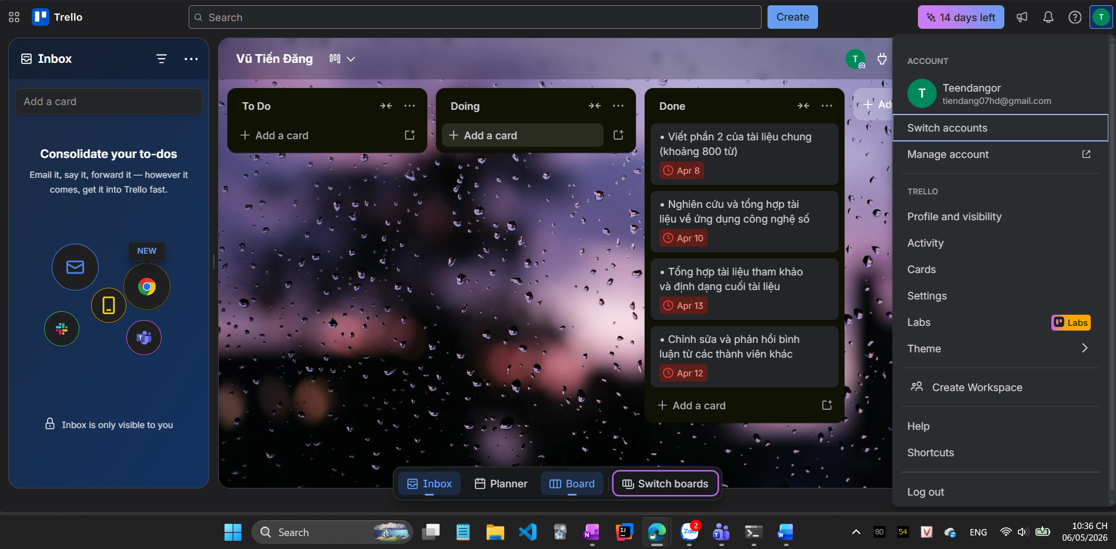
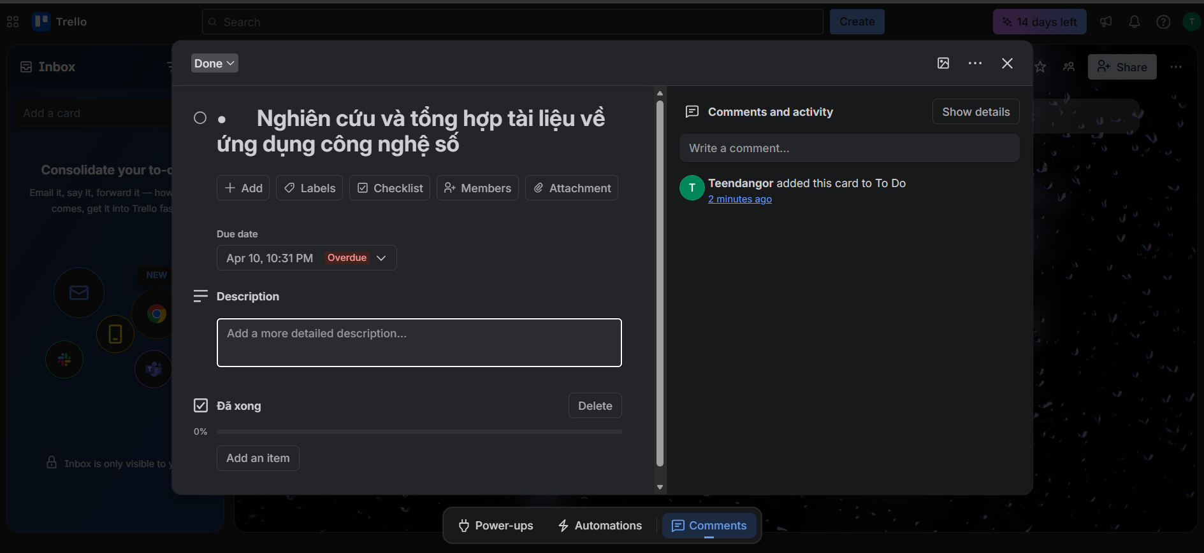
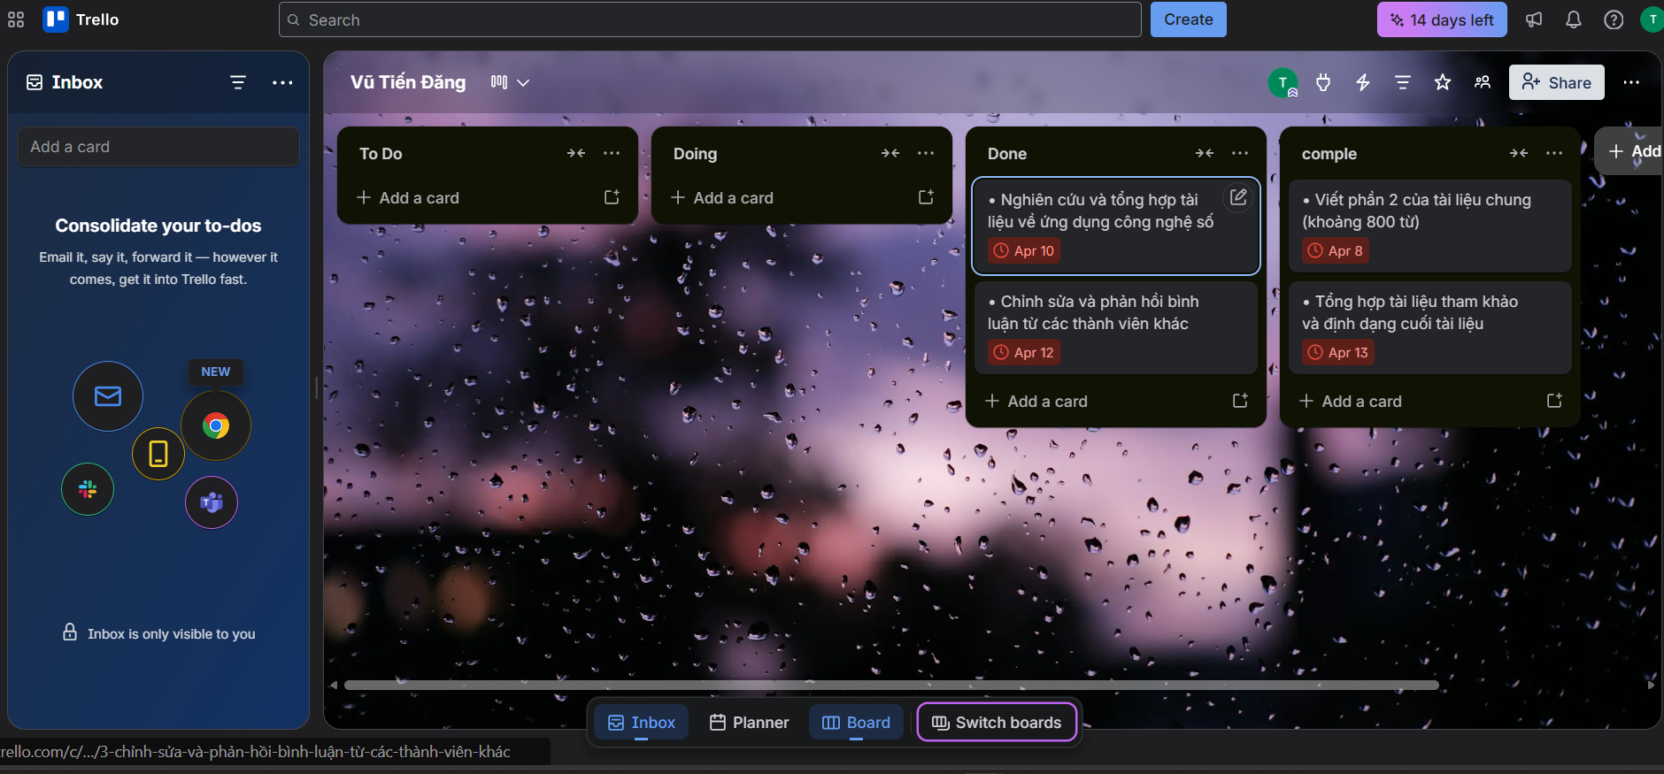

2.2. Google Docs – Soạn thảo cộng tác
Google Docs là nền tảng trung tâm để nhóm cùng nhau xây dựng nội dung tài liệu. Tài liệu chung được tạo bởi trưởng nhóm và chia sẻ cho tất cả thành viên với quyền chỉnh sửa (Edit).
Đóng góp cá nhân của tôi trên Google Docs trong 1 tuần bao gồm:
- Trực tiếp viết mới khoảng 1.200 từ cho Phần 2 ("Công cụ học tập số phổ biến") và Phần 3 ("Lợi ích và thách thức");
- Thực hiện 15 lượt chỉnh sửa nội dung (có thể kiểm tra qua Version History);
- Đặt 8 nhận xét (Comment) để góp ý cho phần nội dung của các thành viên khác;
- Sử dụng tính năng "Suggest" (đề xuất chỉnh sửa) để sửa lỗi chính tả và câu văn mà không xóa nội dung gốc.
Tất cả các thay đổi đều được ghi lại tự động trong Version History với tên tài khoản Google của tôi, đảm bảo tính minh bạch và có thể kiểm chứng được.
📌 Minh chứng đính kèm: Ảnh 4 (Version History thể hiện tên tài khoản và nội dung đóng góp), Ảnh 5 (tài liệu đang mở với avatar tài khoản).
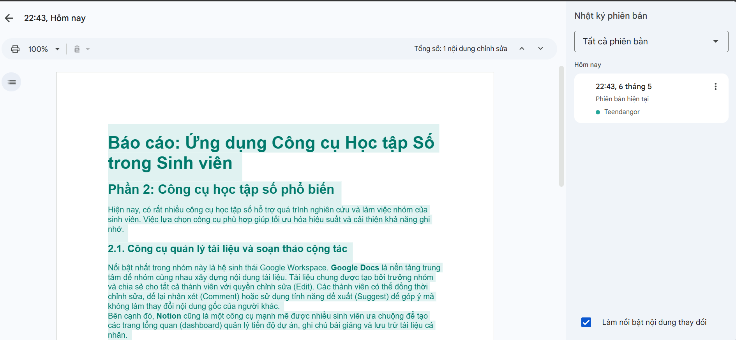
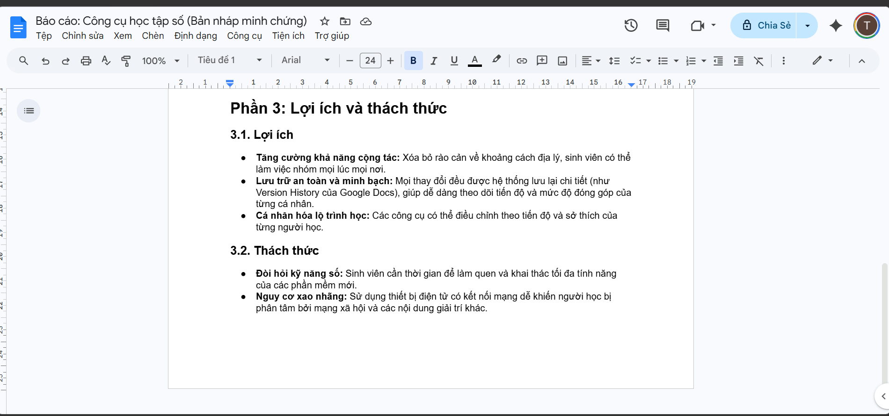

2.3. Google Drive – Lưu trữ và quản lý tệp tin
Tôi đảm nhận vai trò quản lý thư mục tệp tin cho toàn bộ phần nội dung cá nhân phụ trách. Hệ thống thư mục được tổ chức theo cấu trúc 3 cấp như sau:
- Cấp 1: DuAn_NhomX_CNS2026 (thư mục gốc của nhóm)
- Cấp 2: 02_TaiLieu_CaNhan_[TenBan] (thư mục cá nhân của tôi)
- Cấp 3: 02a_NghienCuu / 02b_BanNhap / 02c_HoanChinh (phân loại theo giai đoạn)
Tất cả tệp tin được đặt tên theo quy chuẩn thống nhất do nhóm đề ra: [MaPhan]_[NoiDung]_[TenBan]_v[SoPhienBan].[DinhDang]. Ví dụ: P02_TongHopCongCu_[TenBan]_v2.docx.
Đối với việc phân quyền, tôi đã thiết lập quyền truy cập cụ thể cho từng tệp: quyền Chỉnh sửa (Editor) cho các thành viên cùng phụ trách, quyền Xem (Viewer) cho các thành viên khác và Trưởng nhóm.
📌 Minh chứng đính kèm: Ảnh 6 (cây thư mục 3 cấp với tên đăng nhập), Ảnh 7 (cửa sổ Share với danh sách quyền truy cập).
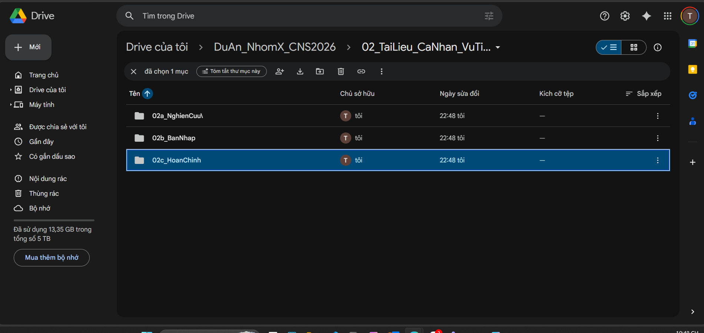
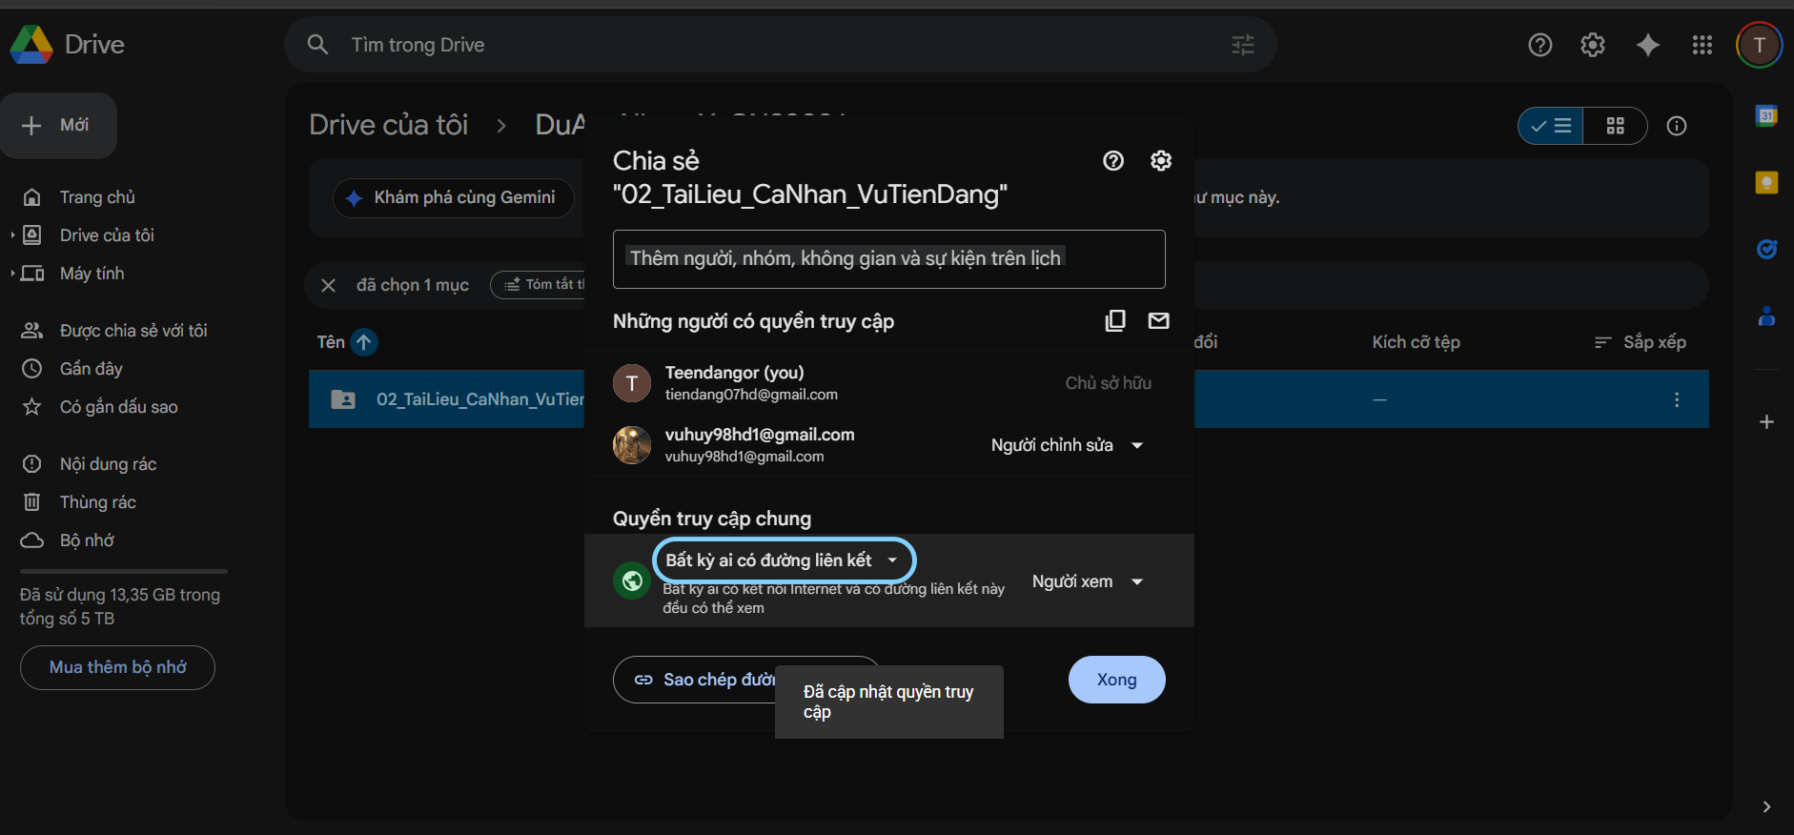

2.4. Discord – Giao tiếp và hợp tác nhóm
Discord được nhóm lựa chọn làm công cụ giao tiếp chính do tính linh hoạt, miễn phí và khả năng lưu trữ lịch sử hội thoại dài hạn. Server của nhóm được thiết lập với 5 kênh chuyên biệt: #thong-bao, #trao-doi-chung, #tai-lieu, #nhiem-vu, và #goc-vui.
Thống kê hoạt động cá nhân của tôi trong 1 tuần (06/04 – 13/04/2026):
- Tổng số tin nhắn đã gửi: 23 tin nhắn (trung bình 3–4 tin/ngày);
- Số lượt phản hồi/hỗ trợ thành viên khác: 12 lượt (vượt mức yêu cầu tối thiểu 10 lượt);
- Chủ động nhắc nhở 2 thành viên cập nhật tiến độ trên Trello vào ngày 10/04 và 12/04;
- Chia sẻ 4 tài liệu tham khảo hữu ích vào kênh #tai-lieu;
- Tham gia 2 buổi họp nhóm qua Discord Voice Channel (ngày 08/04 và 12/04).
📌 Minh chứng đính kèm: Ảnh 8 (lịch sử chat thể hiện tên tài khoản và nhiều tin nhắn), Ảnh 9 (hỗ trợ thành viên và chia sẻ tài liệu).
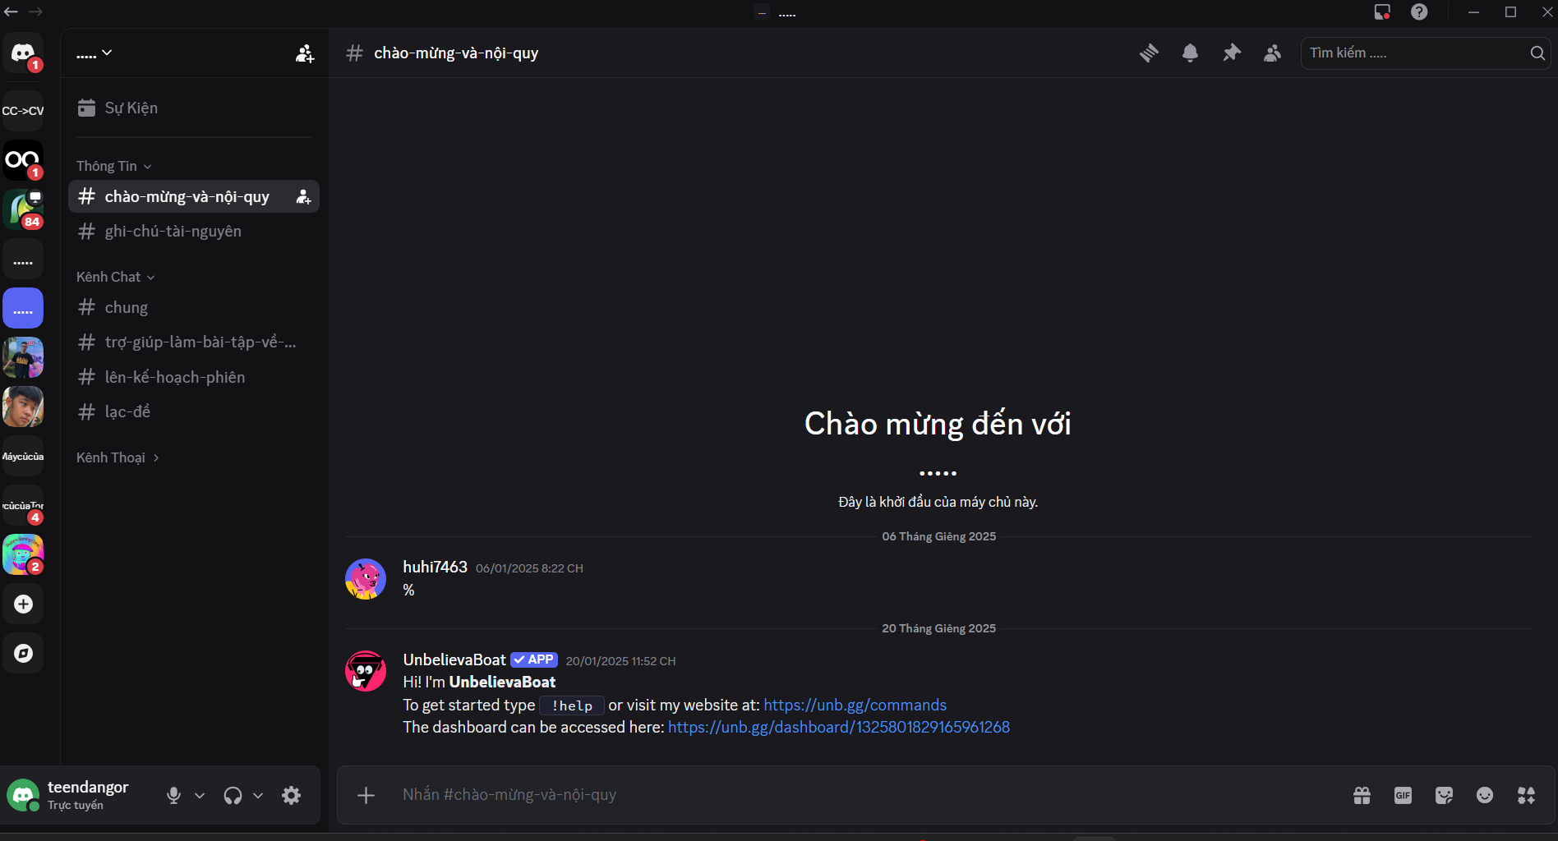

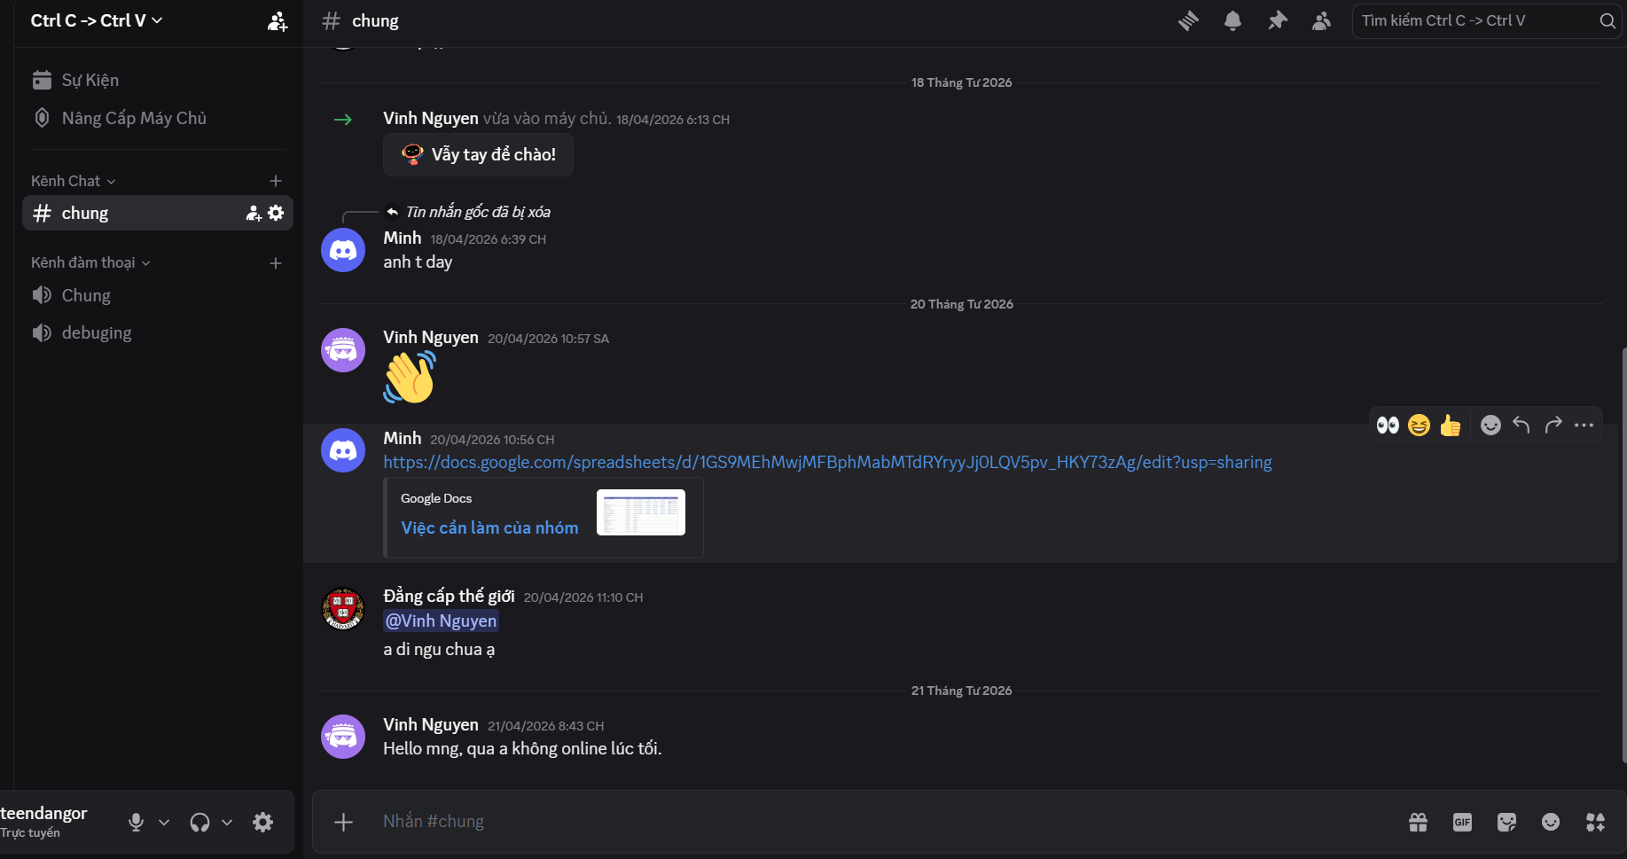

III. PHÂN TÍCH HIỆU QUẢ CỦA CÁC CÔNG CỤ
Sau một tuần trải nghiệm thực tế, tôi nhận thấy mỗi công cụ đều có những điểm mạnh và hạn chế riêng trong bối cảnh làm việc nhóm sinh viên:

Công cụ | Ưu điểm | Hạn chế
Trello | Trực quan, kéo-thả dễ dùng; theo dõi tiến độ rõ ràng; miễn phí đầy đủ tính năng cơ bản | Cần kết nối internet; thành viên cần chủ động cập nhật – nếu không nhắc thì dễ bỏ quên
Google Docs | Lưu tự động, Version History rõ ràng; hỗ trợ Comment và Suggest tiện lợi | Khi nhiều người cùng chỉnh sửa đôi khi bị xung đột; định dạng có thể bị lỗi khi xuất ra Word
Google Drive | Dễ tổ chức thư mục; phân quyền linh hoạt; tích hợp sẵn với Google Docs | Giới hạn 15GB dung lượng miễn phí; dễ bị lộn xộn nếu không quy ước tên tệp từ đầu
Discord | Phân kênh linh hoạt; có Voice Channel; lịch sử chat không giới hạn; giao diện thân thiện | Thông báo nhiều đôi khi gây phân tâm; không tích hợp sẵn với bộ công cụ Google

IV. THÁCH THỨC VÀ GIẢI PHÁP
Trong quá trình làm việc nhóm thực tế, tôi đã gặp phải một số thách thức đáng kể. Dưới đây là phân tích 3 thách thức nổi bật nhất và các giải pháp tôi đã áp dụng:

Thách thức 1: Thành viên không cập nhật tiến độ đúng hạn trên Trello

Mô tả vấn đề: Trong ngày 08/04 và 09/04, tôi nhận thấy có 2 thành viên không cập nhật trạng thái card trên Trello dù deadline đã đến gần. Điều này khiến cả nhóm không nắm được tiến độ thực tế và lo ngại về việc hoàn thành đúng hạn.
Giải pháp đã thực hiện: (1) Tôi chủ động nhắn tin riêng cho 2 thành viên trên Discord để nhắc nhở và hỏi thăm lý do; (2) Đề xuất nhóm bổ sung quy tắc: mỗi thành viên cập nhật Trello tối thiểu 1 lần/ngày vào 21:00; (3) Kích hoạt Power-Up "Trello Butler" để tạo reminder tự động gửi thông báo qua email trước deadline 24 giờ.
Kết quả: Từ ngày 10/04 trở đi, tất cả thành viên đều cập nhật tiến độ đúng giờ. Tỷ lệ hoàn thành nhiệm vụ cuối tuần đạt 100%.

Thách thức 2: Tệp tin bị trùng tên gây nhầm lẫn phiên bản

Mô tả vấn đề: Vào ngày 09/04, khi tổng hợp tài liệu, nhóm phát hiện có 3 tệp khác nhau cùng tên "BaoCao_Final.docx" trên Google Drive, tạo ra sự nhầm lẫn về phiên bản nào là bản mới nhất và đúng nhất.
Giải pháp đã thực hiện: (1) Tôi đề xuất và nhóm thống nhất quy ước đặt tên tệp chuẩn: [MaPhan]_[NoiDung]_[TenThanhVien]_v[SoPhienBan].[DinhDang]; (2) Tạo file "HUONG_DAN_DAT_TEN_TEP.txt" đặt ngay trong thư mục gốc để toàn bộ nhóm tham chiếu; (3) Đổi tên toàn bộ tệp hiện có theo quy chuẩn mới và lưu bản cuối vào thư mục "HoanChinh" riêng biệt.
Kết quả: Hệ thống tệp tin trở nên rõ ràng, dễ truy xuất. Không còn xảy ra nhầm lẫn phiên bản trong 3 ngày còn lại của dự án.

Thách thức 3: Khó đồng bộ lịch họp do thành viên có lịch học khác nhau

Mô tả vấn đề: Nhóm 5 người có lịch học trên lớp khác nhau, gây khó khăn trong việc tìm thời điểm phù hợp để họp chung trực tuyến. Buổi họp đầu tiên dự kiến ngày 07/04 phải hoãn vì 2 thành viên có lịch học trùng.
Giải pháp đã thực hiện: (1) Tạo một Google Form để mỗi thành viên điền khung giờ rảnh đầu tuần, sau đó tổng hợp để chọn khung giờ đa số phù hợp; (2) Chuyển từ họp đồng bộ (synchronous) sang kết hợp cả hình thức bất đồng bộ (asynchronous) – mỗi thành viên để lại voice message hoặc video ngắn trên Discord để cập nhật tiến độ; (3) Sử dụng kênh #nhiem-vu trên Discord như một bảng thông báo, không cần họp vẫn nắm được tiến độ.
Kết quả: Nhóm tổ chức thành công 2 buổi họp ngắn (30 phút) vào 21:00 ngày 08/04 và 12/04, đồng thời duy trì liên lạc bất đồng bộ hiệu quả qua Discord.

V. KẾT LUẬN
Trải qua một tuần thực hành sử dụng bộ 4 công cụ hợp tác trực tuyến trong dự án nhóm thực tế, tôi đã tích lũy được nhiều kỹ năng và bài học quý giá trong môi trường làm việc số.
Về kỹ năng sử dụng công cụ: Tôi đã thành thạo việc thiết lập và vận hành Trello (board, card, label, deadline, Power-Up), Google Docs (Version History, Comment, Suggest), Google Drive (cây thư mục, phân quyền) và Discord (Server, kênh, Voice Channel). Quan trọng hơn, tôi hiểu được cách kết nối các công cụ này thành một hệ sinh thái làm việc liền mạch.
Về năng lực cá nhân: Quá trình thực hành đã giúp tôi nâng cao kỹ năng tự quản lý thời gian, chủ động giao tiếp và hỗ trợ đồng đội, cũng như tư duy tổ chức hệ thống – những kỹ năng cốt lõi không chỉ cần thiết trong môi trường học thuật mà còn trong môi trường làm việc chuyên nghiệp sau này.
Về định hướng tương lai: Tôi dự định tiếp tục sử dụng bộ công cụ này trong các học phần khác và kết hợp thêm Notion hoặc ClickUp để quản lý dự án phức tạp hơn. Đồng thời, tôi muốn tìm hiểu sâu hơn về các tính năng tự động hóa (automation) trên Trello và Make.com để giảm thiểu công việc thủ công trong quản lý nhóm.

Hà Nội, ngày tháng 04 năm 2026
Sinh viên thực hiện
(Ký và ghi rõ họ tên)
Đăng
[ĐIỀN TÊN CỦA BẠN]
Vũ Tiến Đăng

PHỤ LỤC: BẢNG TỰ ĐÁNH GIÁ THEO RUBRIC
Dưới đây là bảng tự đánh giá kết quả bài tập của cá nhân theo rubric của giảng viên:

Tiêu chí | Điểm đạt | Điểm tối đa | Mức đánh giá
Kỹ năng thiết lập & sử dụng công cụ | 2/2 | 2 | Mức 4 - Xuất sắc
Quản lý tác vụ & tương tác cá nhân | 3/3 | 3 | Mức 4 - Xuất sắc
Quản lý tài nguyên & tệp tin | 3/3 | 3 | Mức 4 - Xuất sắc
Chất lượng báo cáo & minh chứng | 2/2 | 2 | Mức 4 - Xuất sắc
TỔNG ĐIỂM | 10/10 | 10 | XUẤT SẮC

Ghi chú: Bảng trên là đánh giá chủ quan của bản thân dựa trên các bằng chứng minh chứng đính kèm. Điểm số cuối cùng do giảng viên chấm theo rubric chính thức.

